**QUY TRÌNH THỰC HIỆN VIỆC ĐIỀN DỮ LIỆU CÒN THIẾU VÀO DATABASE**

1. **Tóm tắt quy trình**

Gồm có các bước sau:

1. Xác định được ngày hoặc khung giờ còn thiếu dữ liệu.
2. Tìm kiếm inverter bằng asset ở database và xác định mốc tham chiếu, ở đây là Total Energy tính đến ngày mất dữ liệu gần nhất. Export dữ liệu từ database để lấy những dữ liệu còn thiếu của mỗi inverter như: form mẫu, time, asset, scope, mốc tham chiếu active energy.
3. Xác định phần Energy bị thiếu và tính toán năng lượng sản xuất (active energy) của các inverter để bù vào phần thiếu đó, sau khi tính toán xong thì điền dữ liệu tính toán được vào cùng một file có đuôi *.csv (theo form mẫu).
4. Kiểm tra lại và so sánh lại dữ liệu lần cuối trước khi đưa vào database.
5. Import vào Database bằng file có đuôi *csv vừa tạo.
6. **Thực hiện mẫu một quy trình**

Giả sử dữ liệu bị mất cả ngày 28/07/2021 ở site Túy Hoa. Ta sẽ thực hiện theo các bước đã nêu ở trên.

1. Xác định ngày hoặc khung giờ còn thiếu dữ liệu.

* Ngày 28/07/2021.

1. Tìm kiếm inverter và xác định mốc tham chiếu.

Trạm Túy Hoa có 5 inverter (scope: 3a32579c-40a4-4f8c-addc-2e8179ac4393)

* Asset: ABB-111890-3Q15-3720, mốc tham chiếu: Active Energy = 90078000.
* Asset: ABB-111887-3Q15-3720, mốc tham chiếu: Active Energy = 85763000.
* Asset: ABB-111863-3Q15-3720, mốc tham chiếu: Active Energy = 95345000.
* Asset: ABB-111865-3Q15-3720, mốc tham chiếu: Active Energy = 88451000.
* Asset: ABB-118826-3Q15-4420, mốc tham chiếu: Active Energy = 50493000.

1. Xác định energy còn thiếu và tính toán.

Xác định phần Active Energy bị thiếu của các inverter thông qua website của hãng (<https://www.auroravision.net>).  
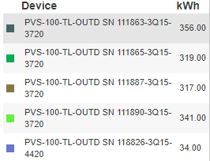

* Tính toán active energy mẫu 1 inverter có asset = ABB-111890-3Q15-3720. Các inverter còn lại tính tương tự.
* Từ website của hãng ABB cung cấp, kích chọn và download file csv ngày 28/07/2021 của inverter có Serial number: 111890-3Q15-3720.
* Nhìn vào hình dưới, ta thấy ngày 28/07/2021, inverter này tạo ra được 341 kWh, thông số này ta sẽ dùng để tính toán.

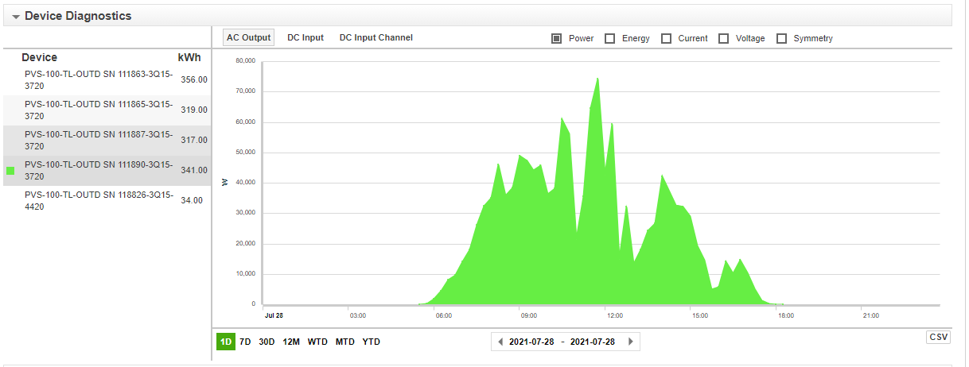

* Tiến hành tính toán năng lượng sản xuất được dựa vào file Generated Power vừa download (xem file Example.xlsx đính kèm).

1. Kiểm tra lại số liệu vừa tính toán trước khi import vào database.

Sau khi tính toán xong, ta thu được kết quả:

* Asset: ABB-111890-3Q15-3720 => Daily Energy = 341 kWh
* Asset: ABB-111887-3Q15-3720 => Daily Energy = 317 kWh
* Asset: ABB-111863-3Q15-3720 => Daily Energy = 356 kWh
* Asset: ABB-111865-3Q15-3720 => Daily Energy = 319 kWh
* Asset: ABB-118826-3Q15-4420 => Daily Energy = 34 kWh

🡺Total daily energy = 341 + 317 + 356 + 319 + 34 = 1367 kWh.

1. Import file *.csv (file mẫu là inverter.csv) vào database và kiểm tra lại kết quả trên giao diện Solarmon.

* Kết quả trên Solarmon:

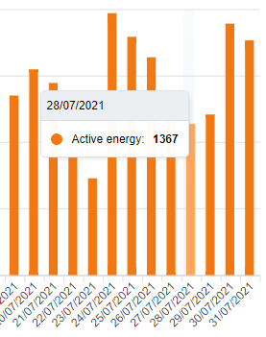

* Kết quả trên Website của hãng:

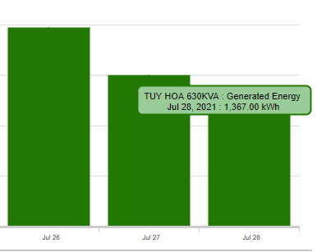

*Số liệu đã trùng khớp.